ZUCRPOô2PXGF
KUPNÍ SMLOUVA NA DODÁVKY ČINIDEL
Zdravotní ústav Ústí nad Labem
číslo (Prodávajícího): PTI 90805 číslo (Kupujícího): SD1900066
B)

Tato kupní smlouva na dodávky Činidel („Smlouva") je uzavírána v souladu s ust. S 2079 a násl. zákona č. 89/2012 Sb., Občanský zákoník, v platném znění („NOZ"), mezi:
- BIOMEDICA ČS, s.r.o., společností řádně registrovanou podle zákonů České republiky, se sídlem Radlická 740/113d, 158 00 Praha 5 — Jinonice, IČ: 46342907, zapsanou v obchodním rejstříku Městského soudu v Praze, oddíl C, vložka č. 52908, jednající jednatelem Ing. Alešem Donátem („Prodávající"), a
- Zdravotní ústav se sídlem v Ustí nad Labem, zřízený Českou republikou - Ministerstvem zdravotnictví dne 1.1. 2003 na základě zákona č. 320/2002 Sb. o změně a zrušení některých zákonů v souvislosti s ukončením činnosti okresních úřadů, se sídlem Moskevská 1531 /15, 400 Ol Ústí nad Labem, IČ: 71009361, zastupovaný ředitelem Ing. Pavlem Bernáthem
(„Kupující").

C)
Prodávající a Kupující jsou dále společně označováni jako „Strany" a jednotlivě jako „Strana". Tato smlouva je uzavírána s vybraným dodavatelem, jehož nabídka byla vybrána jako nejvýhodnější k nadlimitní veřejné zakázce na dodávky „ZUUL — Dodávka látek pro diagnostické metody 2019, druhá etapa”, části „Část 20 - Protilátky proti infekčním agens”. Tento návrh není v žádném případě považován za smluvní formulář užívaný v obchodním styku nebo jiný podobný prostředek ve smyslu ust. 1798 odst. 2 NOZ.

1. NAKUPOVÁNÍ ČINIDEL
1.1 Strany souhlasí s tím, že v každém roce trvání Smlouvy Kupující bude od Prodávajícího, nebo od třetí strany jmenované Prodávajícím, nakupovat produkty - reagencie („Činidla”) identifikované a za ceny specifikované v Příloze A) Smlouvy.
1.2 Prodávající bude Kupujícímu dodávat Činidla podle objednávek, které Kupující řádně vystaví a které budou Prodávajícímu doručeny a jím akceptovány. Kupující zaplatí částky fakturované Prodávajícím za objednaná Činidla dle speciálních cen dohodnutých v odstavci
1.I výše.
1.3. Prodávající a Kupující sjednávají, že jednotkové ceny reagencií a spotřebního materiálu uvedené v Přílohách A) a C) Smlouvy mají charakter ceny finální, tj. zahrnují veškeré náklady spojené s dodávkou reagencií a spotřebního materiálu Kupuj ícímu.
1.4. K jednotkovým cenám uvedeným v Přílohách A) a C) Smlouvy bude vždy připočtena DPH stanovená v souladu s aktuálně platnými právními předpisy. DPH se pro účely této Smlouvy rozumí peněžní částka, jejíž výše odpovídá výši daně z přidané hodnoty vypočtené dle Zákona 0 DPH.
1.5. Cenu reagencií a spotřebního materiálu je možno překročit v případě, že dojde ke změně daňových právních předpisů, které budou mít prokazatelný vliv na její výši, a to zejména v případě zvýšení sazby DPH. V případě, že dojde ke snížení sazby DPH, bude cena příslušným způsobem snížena.
1.6. Celková cena plnění za dobu platnosti smlouvy (nabídková cena účastníka) je uvedena v příloze A) Smlouvy.
1.7 Strany se vzdávají svého práva dle ust. S 1793 NOZ a prohlašují, že plnění dle této Smlouvy přijímají za úplaty v této Smlouvě sjednané, jsou si vědomy skutečné ceny plnění a souhlasí s výší ceny sjednanou v této Smlouvě se zřetelem ke všem okolnostem.
I.8 Kupující nebude poskytovat Prodávajícímu žádné zálohy.
1.9 Předpokládaný objem plnění (v množství ani finančním objemu ve výši nabídky Prodávajícího k této části veřejné zakázky Kupujícího, tak jak jsou uvedeny v Příloze A) Smlouvy) nezakládá pro Kupujícího povinnost odebrat a uhradit plnění v celém rozsahu, a tyto hodnoty mají pouze limitní charakter. 2. Stanovit datum uskutečnění zdanitelného plnění (DOZP) pro poskytnutá dílčí plnění v souladu se zákonem o dani z přidané hodnoty.
1.10 Datem uskutečnění zdanitelného plnění („DUZP") pro poskytnutá dílčí plnění v souladu se zákonem o dani z přidané hodnoty je datum vystavení dodacího listu Prodávajícím.
1.11 Cena za poskytované dílčí plnění bude Prodávajícím fakturována nejpozději do 10 dnů od DUZP.
1.12 Objednávky pro jednotlivá dílčí plnění bude Kupující posílat Prodávajícímu elektronicky na adresu objednavky@bmgrp.cz nebo iveta.zarubova@bmgrp.cz nebo poštou na adresu: Biomedica ČS, s.r.o., Podnásepní l, 602 00 Brno.
1.13 Vystavené faktury za dílčí plnění bude Prodávající zasílat elektronicky na adresu ……………….
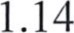Splatnost faktur je 30 dní ode dne jejího prokazatelného doručení Kupujícímu, a to bezhotovostně na účet dodavatele: č.ú. ………………….. vedený u Raiffeisenbank a.s., Hvězdova 1716/2b, 140 78, Praha 4.
1.15 V případě, že daňový doklad nebude mít odpovídající náležitosti, má Kupující právo zaslat jej do lhůty splatnosti zpět Prodávajícímu k doplnění, aniž se tak dostane do prodlení se splatností. Důvody vrácení sdělí Kupující Prodávajícímu písemně, zároveň s vráceným daňovým dokladem. V závislosti na povaze závady je Prodávající povinen daňový doklad včetně jeho příloh opravit nebo vyhotovit nový. Lhůta splatnosti počíná běžet znovu od opětovného zaslání náležitě doplněného či opraveného dokladu.
- TRVÁNÍ SMLOUVY
  - Smlouva bude platná a účinná v souladu se zadávacími podmínkami a nabídkou účastníka.
  - Tato Smlouva nabývá platnosti dnem jejího uzavření, tj. dnem podpisu Smlouvy oprávněnými zástupci obou smluvních stran. Smlouva nabývá účinnosti dnem jejího uveřejnění v informačním systému registru smluv zřízeném podle zákona 340/2015 Sb. ve znění pozdějších předpisů a nebude kratší, než uplyne doba splnění veškerých povinností smluvních stran ze Smlouvy.
  - Tato Smlouva se uzavírá na dobu určitou 48 měsíců od její účinnosti nebo do vyčerpání celkové ceny plnění podle této Smlouvy bez DPH, jak je uvedeno v Příloze A) Smlouvy. K ukončení Smlouvy dojde na základě jedné ze skutečností podle předchozí věty, a to podle té, která z nich nastala dříve, pokud by nedošlo k ukončení jiným způsobem, uvedeným v článku 3. Smlouvy.
- UKONČENÍ
  - Zánikem účinnosti Smlouvy či předčasným ukončením Smlouvy nejsou dotčeny závazky smluvních stran vzniklé ze Smlouvy za trvání Smlouvy, ani odpovědnost Prodávajícího za vady plnění či odpovědnost Prodávajícího za újmu vzniklou porušením Smlouvy.
  - Tato Smlouva může být zrušena dohodou smluvních stran v písemné formě, přičemž účinky zrušení Smlouvy nastanou k okamžiku stanovenému v takovéto dohodě. Nebude-li takovýto okamžik dohodou stanoven, pak tyto účinky nastanou ke dni uzavření takovéto dohody. Strany berou na vědomí, že změny této Smlouvy lze sjednat pouze za podmínek stanovených právními předpisy upravujícími zadávání veřejných zakázek.
  - Kterákoliv ze smluvních stran je oprávněna od Smlouvy odstoupit v případech a za podmínek stanovených v ustanovení S 2001 a násl. NOZ. Dále je odstoupení od Smlouvy možné v případech sjednaných v této Smlouvě.
  - Každá Strana je oprávněna od Smlouvy odstoupit v případě opakovaného porušování podmínek plnění Smlouvy druhou Stranou.
  - Každá Strana má právo na odstoupení od smlouvy, pokud by druhá Strana uvedla v nabídce nebo zadávací dokumentaci informace nebo doklady, které neodpovídají skutečnosti.
  - Každé odstoupení od této Smlouvy musí mít písemnou formu, přičemž písemný projev vůle odstoupit od Smlouvy musí být druhé smluvní straně řádně doručen. Účinky každého odstoupení od této Smlouvy nastávají okamžikem doručení písemného projevu vůle odstoupit od Smlouvy druhé smluvní straně. Odstoupení od této Smlouvy se nedotýká nároku na náhradu škody vzniklé porušením této Smlouvy ani nároku na zaplacení smluvních pokut či úroku z prodlení.
  - Smluvní strany sjednávají, že v případě předčasného zániku Smlouvy nejsou smluvní strany povinny si vracet plnění, které si již na základě Smlouvy řádně poskytly.
  - Zádná ze Stran se nemůže dovolat neplatnosti této Smlouvy podle ust. S 1796 NOZ.
  - Strany na sebe berou nebezpečí změny okolností tak podstatných, že taková změna založí v právech a povinnostech Stran zvlášť hrubý nepoměr znevýhodněním jedné z nich buď neúměrným zvýšením nákladů plnění, anebo neúměrným snížením hodnoty předmětu plnění. Žádná ze Stran nemá za takové změny právo domáhat se vůči druhé Straně obnovení jednání o této Smlouvě.
- ROZHODNÉ PRÁVO VÝKLAD SMLOUVY A ŘEŠENÍ SPORŮ
4.I Výklad, platnost a plnění této Smlouvy se bude řídit zákony České republiky.
  - Všechny spory, které vzniknou z této Smlouvy nebo v souvislosti s ní, a které se nepodaří vyřešit přednostně smírnou cestou, budou rozhodovány obecným soudem místně příslušným sídlu Kupujícího.
  - Při výkladu této Smlouvy se nepoužije ust. S 557 NOZ a ustanovení zákona, jež nemá donucující účinky, se použije před jakýmikoliv obchodními zvyklostmi.

5. ZVLÁŠTNÍ USTANOVENÍ A SMLUVNÍ POKUTY
5.I Obě smluvní strany berou na vědomí a souhlasí s tím, že Kupující uveřejní metadata k této smlouvě a textový obsah smlouvy v informačním systému registru smluv zřízeném podle zákona 340/2015 Sb. ve znění pozdějších předpisů bez zbytečného odkladu po podpisu smlouvy. O zveřejnění bude Prodávající vyrozuměn.
5.2 Strany se zavazují uchovávat v přísné důvěrnosti a mlčenlivosti veškeré informace, dokumentaci a materiály dodané nebo přijaté v jakékoliv formě nebo poskytnuté a dodané druhé Straně v souvislosti s plněním této dohody. Tento závazek zahrnuje i případné nutné údaje sdílené v rámci plnění Smlouvy mezi Stranami, které by vyžadovaly ochranu osobních údajů v souladu s Obecným nařízením o ochraně osobních údajů (2016/679/EU). Prohlášení Prodávajícího k ochraně osobních údajů je uvedeno na: ………………………….
5.3 Strany určily další oprávněné osoby k jednání ve věcech plnění smlouvy, vedle osob podepisujících Smlouvu, následovně:
5.3.1 Za Stranu Prodávajícího:
- ve věcech plnění k veřejné zakázce a věcech smluvních Ing. Petr Tichý, telefon: +………………………………..
- ve věcech provozních a technických (obj ednávky, dodávky, reklamace) Ing. Iveta Zárubová, …………………....... C. ve věcech fakturačních a ekonomických
Soňa Lubíková, telefon: ……………………………….
5.3.2 Za Stranu Kupujícího:
- ve věcech plnění k veřejné zakázce a věcech smluvních
Ing. Josef Staněk, telefon: +……………………………..
- ve věcech provozních a technických
    - Ing. Ivana Stiborová, Ph.D., tel: ………………………….
    - RNDr. Jitka Pohořská, tel: …………………. C. ve věcech fakturačních a ekonomických
    - Danuše Sýkorová, telefon……………………….
  - Kupující má právo uplatnit nárok na snížení jednotkových cen stanovených v nabídce a uvedených v Přílohách A) a C) Smlouvy, pokud by Prodávající v průběhu plnění veřejné zakázky snížil běžně nabízené ceny (ceníkové položky účastníka) pod úroveň nabídnutých jednotkových cen, a to minimálně na úroveň nových ceníkových položek.
  - Prodávající se zavazuje předávat Kupujícímu seznam poddodavatelů, kterým za plnění poddodávky uhradil v běžném roce více než 10% z ceny vyfakturované Prodávajícím Kupujícímu v běžném roce, případně prohlášení, že žádné takovéto poddodavatele nevyužil.
  - Seznam poddodavatelů nebo prohlášení podle bodu 5.5 je povinen Prodávající předkládat po dobu účinnosti Smlouvy nejpozději do 28. února roku následujícího. Poruší-li Prodávající tuto povinnost, Kupující je oprávněn požadovat smluvní pokutu ve výši 5 000,- Kč.
  - V případě, že Prodávající poruší jakoukoliv jinou povinnost stanovenou Smlouvou, je Kupující oprávněn požadovat smluvní pokutu ve výši 500,- Kč, a to za každý jednotlivý případ porušení povinnosti.
  - Bude-li Kupující v prodlení s úhradou faktury za dílčí plnění bez zavinění druhou Stranou, je Prodávající oprávněn vyúčtovat úrok z prodlení v zákonem stanovené výši (dle 2 nařízení vlády ČR č. 351/2013 Sb.).
  - V případě, že Kupující poruší jakoukoliv jinou povinnost stanovenou Smlouvou, je Prodávající oprávněn požadovat smluvní pokutu ve výši 500,- Kč, a to za každý jednotlivý případ porušení povinnosti.
  - Splatnost smluvní pokuty a úroku z prodlení je ve lhůtě 15 dnů od vyúčtování.
  - V souladu s ustanovením 3 nařízení vlády ČR č. 351/2013 Sb., ve znění pozdějších předpisů, se Strany dohodly na částce nákladů spojených s vymáháním každé splatné pohledávky ve výši minimálně 1 500 Kč.

6. VŠEOBECNÁ USTANOVENÍ
6.1 Tato Smlouva představuje úplnou dohodu a úmluvu mezi Stranami ohledně jejího předmětu a nahrazuje jakoukoli předchozí dohodu, úmluvu, závazek nebo ujednání (pokud nějaké existuje) mezi Stranami, ať již v ústní nebo písemné formě. Žádné změny, úpravy nebo doplnění této Smlouvy nebudou platné, pokud nebudou vyhotoveny písemně a podepsány smluvními Stranami.
6.2 Strany se dohodly, že jakékoli změny, úpravy nebo doplnění této Smlouvy v souladu s odst.6.1 Smlouvy, pokud by měnily závazek, mohou být pouze nepodstatnými změnami závazku, v souladu s ustanoveními S 222 zákona č. 134/2016 Sb., o zadávání veřejných zakázek, v platném znění.
6.3 Zádná část obsahu této Smlouvy není určena odkazem na jakékoliv obchodní podmínky.
6.4 Veškeré přílohy a dodatky této Smlouvy tvoří její nedílnou součást.
6.5 Veškeré podmínky a ustanovení Smlouvy budou platit ve prospěch a budou závazné pro Strany a jejich přípustné nástupce a postupníky. Tato Smlouva, ani žádná práva, zájmy, nebo povinnosti Stran vyplývající ze Smlouvy, nemohou být postoupeny, a ani žádné povinnosti přeneseny, bez předchozího písemného souhlasu druhé smluvní Strany a žádná třetí osoba nesmí nastoupit jako dlužník na místo kterékoliv ze Stran ve vztahu k jakémukoliv dluhu z této Smlouvy nebo v souvislosti s ní bez předchozího písemného souhlasu všech věřitelů takového dluhu.
6.6 Strany této Smlouvy prohlašují, že
- si nejsou vědomy toho, že by druhá Strana při sjednávání této Smlouvy zneužila svou kvalitu odborníka či své hospodářské postavení;
- vzájemná práva a povinnosti sjednané v této Smlouvě považují za rovnovážné;
- základní podmínky této Smlouvy byly určeny dohodou Stran a nikoliv jednou ze Stran;
- každá Strana měla skutečnou příležitost obsah těchto základních podmínek ovlivnit; 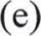při uzavření této Smlouvy nebyl použit formulář užívaný v obchodním styku nebo jiný podobný prostředek ve smyslu ust. S 1798 odst. 2 NOZ; a
(f) každá Strana měla možnost získat kvalifikovanou právní pomoc při sjednávání této Smlouvy.
6.7 Nevymahatelnost nebo neplatnost jakéhokoli ustanovení této Smlouvy neovlivní vymahatelnost nebo platnost jakéhokoli jiného ustanovení Smlouvy.
6.8 Veškerá prohlášení, záruky, závazky a povinnosti obsažené v této Smlouvě nebo v jakémkoli jiném dokumentu doručeném podle této Smlouvy budou platné i po uskutečnění transakcí předpokládaných v této Smlouvě, bez ohledu na jakákoli šetření kterékoli Strany.
6.9 Tato Smlouva může být vyhotovena ve více stejnopisech, z nichž každý jednotlivě bude považován za originál.
D)
Přílohy:
- Příloha A): Technická specifikace za období trvání smlouvy
- Příloha B): Seznam pracovišť zadavatele, pro která přichází v úvahu plnění z veřejné zakázky
- Příloha C): Jednotkové ceny pro veřejnou zakázku
- Příloha D): Závozový plán
E)
ŘÁDNĚ VYHOTOVENO:
za společnost a jménem společnosti BIOMEDICA ČS, s r o
.Podepsán:

B EDICA
Jméno: Ing. Aleš Donát BIOMEDICA ČS, s.r.o.
Radlická 740/113d, 158 OO Praha 5 — Jinonice
T +420 233 933 605ŕ F +420 283 932 507 Funkce: jednatel Dič (246342907
Dne: 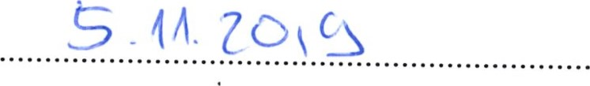
za Zdravotní ústav se sídlem v Ustí nad Labem
ZDRAVOTNÍ ÚSTAV
Ústí nad Labem
01 ústí nad Labem
Podepsán: Dič CZ71009361
Jméno: Ing. Pavel Bernáth
Funkce: ředitel
Dne:

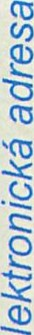
0
 | 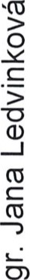  트 | 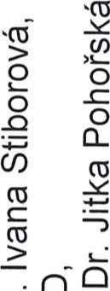  0= Z  드 로 | 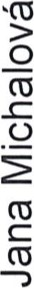
 |  | O O 寸 | 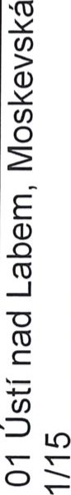  O CO O LO 寸=
8 |  | 4)  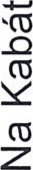
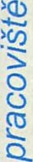 | 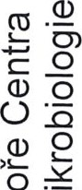  罸E  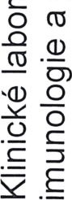
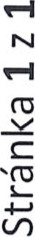
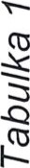
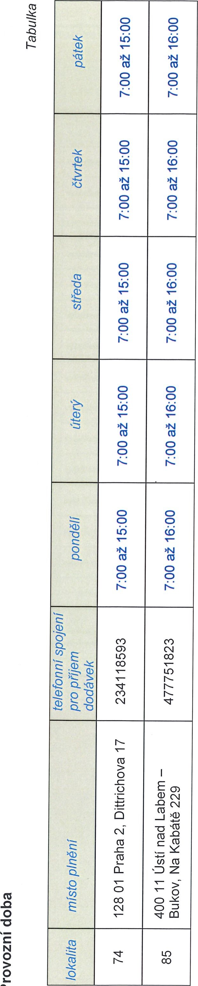
1
다
돈 0
`匍
WUL -dodåvka låtek pro diagnostické metody 2019, Piiloha C kupni smlouvy - nabidkové jednotkové ceny druhå etapa
Jednotkové ceny pro veiejnou zakåzku
PFedpokIådanå potieba dodåvek zboäi a sluäeb
o  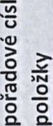 | Eislo zboiiv katalogu  Obchodni nåzev produktu v katalogu uchazeäe uchazeEe |  | mérnå jednotka | Sazba DPH % | nabidkovå cena
 |  |  |  |  | Cena za jednotku bez DPH v Kö
2000 öåst 20 - Protilåtky proti infekénim agens
2001 | Yersinia lgG V2.O recomline MG-4672 |  | v}Getien9 vzorek
2002 | Yersinia lgA (lgM) V2.0 recomline MG-4673 |  | vßetieny vzorek
2003 | Chlamydia lgG recomline MG-6172 |  | v)ßetieny vzorek
2004 | Chlamydia lgA(lgM) recomline | MG-6173 | vßetiem.i vzorek
2005 | Campylobacter lgG recomline | MG-6272-11 | vßetFen'.i vzorek
2006 | Camylobacter lgA recomline | MG-6273-11 | vßetFen'.i vzorek
2007 | EBV lgG (Avidity) (lgA) recomline | MG4572-26 | v•ßetien"' vzorek
2008 | EBV lgM recomline | MG-4573-26 | v'ßetieny vzorek
2009 | CMV lgG (Avidity) recomline MG-5572-10 |  | vßetieny vzorek
2010 | CMV lgM recomline MG-5573-10 |  | vyéetiemi vzorek :
2011 | HEV lgG/lgM recomline MG-5072 |  | v•ßetieny vzorek :
2012 | HEV lgG/lgM recomline MG-5072 |  | vyGetFen•.i vzorek
2013 | HCV lgG recomline MG-4372-11 |  | 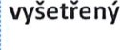vzorek
2014 | HIV-I & HIV-2 lgG recomline MG-6672 |  | v',GetFen'É vzorek
2015 |  |  | komplet
Poznåmka:
Dne: 4. listopad 2019
Zpracoval /jméno, pHjmeni, funkce opråvnéné osoby za üéastnika:
Ing. Ales Donat, jednatel BIOMEDICA CS, s.r.o.

B EDICA
310MEDICA es, s.roo. @
Radiickå 740/113d, 158 00 Praha 5 - Jinonice T +420 283 933 605, F +420 283 932 507
CZ46342907
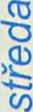
LO
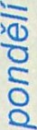
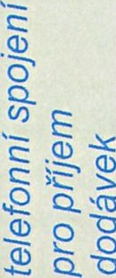
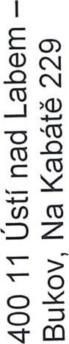
0 |  | 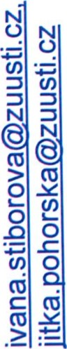
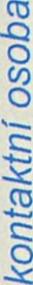 |  | 드 0- 로 | 0
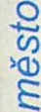 | 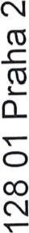 |  | 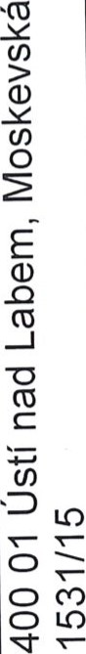
0 |  | 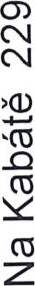
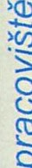 |  | 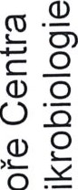  苞E  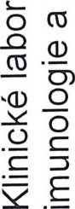
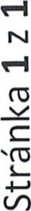
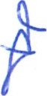
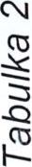
돈 0
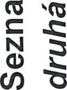`包

